附件1
114年臺南市學校環境教育推動成果
課程名稱 | 甘蔗渣製紙 | 實施日期 | 114.3.5  114.3.12
教學目標 | 一、學生能認識紙的發明及由來。  二、學生能知道紙的發明帶來的便利性。  三、學生能體驗探索製紙的過程與樂趣。  四、學生能培養關懷環境和節約能源的生命態度。
進行方式 | 一、介紹紙的發明和手工造紙影片欣賞  1、觀看影片「歷史傳奇故事集《造紙術》」，https://www.youtube.com/watch?v=HnpaaER7hRg  讓小朋友知道紙張是東漢蔡倫所發明的，是中國四大發明之一。  2、播放影片「下課花路米《埔里手工造紙》」。https://www.youtube.com/watch?v=4Cy2bkQ5z54  3.分組討論紙的發明對生活有何影響?製紙的步驟和注意事項  有哪些?  二、蔗渣製紙體驗活動  1.老師先將甘蔗渣及廢紙泡水軟化，之後放入果汁機中加水絞碎  ，製作成紙漿。  2.老師講解示範蔗渣製紙的方法和技巧，示範用篩網製作蔗渣紙，  曬乾後成為手工紙。  3.每位小朋友參與蔗渣的製紙體驗活動，讓孩子感受學習的喜悅，  從中發現問題、解決問題。  4.請幾位小朋友發表蔗渣製紙體驗活動的感想。  三、蔗渣紙製作小書  1.學生設計故故事，利用蔗渣紙及廢紙製作成海洋小書。  2.學生上台發表小書內容，並發表製作心得，體會生活中許多物  品，只要運用巧思，都可充分再次利用，垃圾也能變黃金，學習  如何節約資源，善用資源，資源再利用。
成果描述 | 1.藉由影片觀賞，學生認識紙的由來與製作。  2.知道如何製作蔗渣紙，並能用篩網做出蔗渣紙。  3.能運用蔗渣紙和廢紙進行創作小書。  4.能惜物並將生活中廢棄的物品加以改造運用，並養成愛物惜物的  美德。
實施心得 | 現在的孩子因生活條件良好，資源取得容易，各項資源的使用不知節約，無形中造成各項資源的浪費，藉由生動活潑的蔗渣紙課程的實施，讓學生做中學，體會到原本被當成廢棄物的蔗渣，經過處理，竟可以變身為獨一無二的手工紙，讓學生深刻感受到資源再利用的重要性，只要加一些巧思，就能創作出深具創意的作品，更能感受到資源再利用的重要性。
學習者心得 | A生：我會節約使用資源，不會隨意浪費，讓每樣資源都能發揮最大的用處。  B生：我也要動動我的金頭腦，讓家中用不到的物品，經過創意，變成實用的東西，讓閒置的資源再利用。  C生：蔗渣紙很有趣，我要利用蔗渣紙和其它廢紙，進行創作，讓廢物變黃金。
教學照片  （請提供至少2張照片並附上文字說明） | 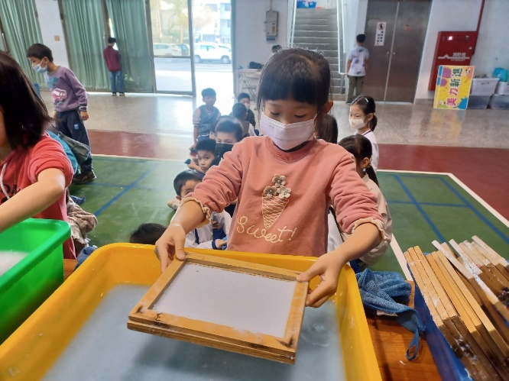 | 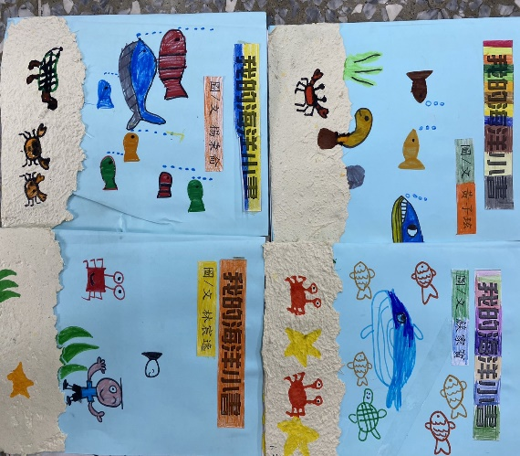
 | 說明：將蔗渣及廢紙加水用果汁機攪碎後，利用篩網做出蔗渣紙。 | 說明：蔗渣紙曬乾後，利用蔗渣紙及廢紙剪貼來進行拼貼，創作海洋小書。

